МИНИСТЕРСТВО ОБРАЗОВАНИЯ РЕСПУБЛИКИ БЕЛАРУСЬ

Учреждение образования «БЕЛОРУССКИЙ ГОСУДАРСТВЕННЫЙ

ТЕХНОЛОГИЧЕСКИЙ УНИВЕРСИТЕТ»

**Отчет по лабораторной работе №3**

**ЭЛЕМЕНТЫ ТЕОРИИ ИНФОРМАЦИИ. ИНФОРМАТИВНОСТЬ ДАННЫХ В РАЗЛИЧНЫХ КОДИРОВКАХ**

Выполнила:

Cтудентка 3 курса 2 группы Бобрик В.С.

Проверила: Копыток Д.В.

Минск 2020

Цель: приобретение практических навыков трансформации данных и сопоставление энтропийных свойств используемых при этом алфавитов.

Задачи:

1. Закрепить теоретические знания по взаимной конвертации данных, представленных в кодах ASCII и base64.

2. Разработать приложение для конвертации произвольного документа в формат base64 и обратно.

3. Исследовать энтропийные характеристики используемых в конвертерах алфавитов.

4. Изучить особенности практической реализации операции XOR над данными, представленными в разных форматах.

5. Результаты выполнения лабораторной работы оформить в виде описания разработанного приложения, методики выполнения экспериментов с использованием приложения и результатов эксперимента.

На основе полученных данных из разработанного приложения были подсчитаны частоты появления символов. Результаты подсчетов представлены на рисунке 1.

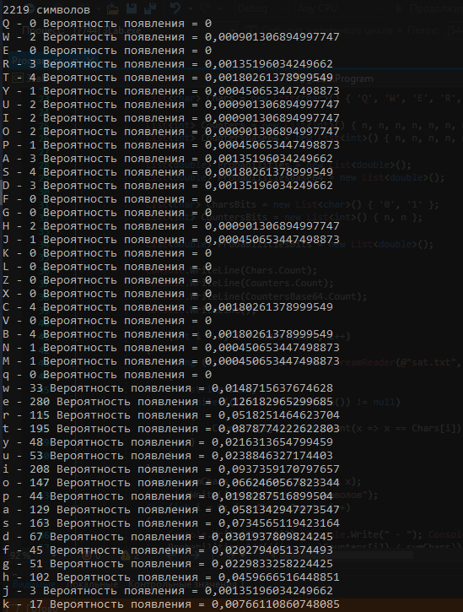

Рис. 1 – Вероятности появления символов

Энтропии заданного алфавита представлены на рисунке 2.

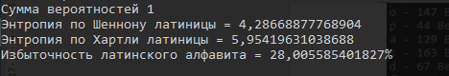

Рис. 2 – Гистограмма частоты появления символов английского алфавита

Вероятности появления символов в кодировке Base64, а также энтропии представлены на рисунке 3.

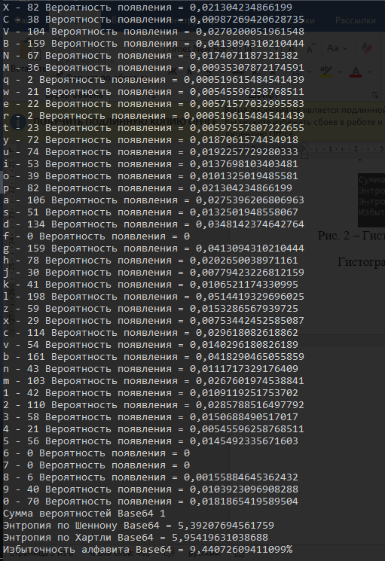

Рис. 3 – Вероятности появления символов в кодировке Base64

Вывод: в результате данной лабораторной работы было разработано приложение для трансформации данных и сопоставления энтропийных свойств используемых при этом алфавитов.